# jQuery Selectors

jQuery library එකේ තිබෙන වැදගත්ම කොටසක් තමා මේ jQuery selectors කියන්නේ.

අපිට jQuery actions සිදු විය යුතු HTML elements තෝරා ගැනීම සදහා jQuery selectors අවශ්‍ය වෙනවා.

HTML elements වල name එක, id එක, භාවිතා කර ඇති classes මත, type එක මත, එම element එකට තිබෙන attributes මත, එම element එකේ value එක මත, එම අවශ්‍ය HTML එක තේරිලා එන ලෙස selector query ලිවීමට පුළුවන්.

## **The element selector (“ ”)**

HTML element එකේ නම (එනම් HTML element එකේ වර්ගය) අනුව html element එක select කිරීමට අවශ්‍ය විට, **“ ”** තුල එහි නම ලිවිය යුතුයි.

උදා: user ඕනෑම button වර්ගයේ HTML element එකක් click කල විට, සියලු <p> tags එනම් සියලු p වර්ගයේ HTML elements ටික hide වීමට පහත පරිදි jQuery code එකක් ලිවිය හැක.

මෙහි button යන්න සහ p යන්න double quotation ලකුණු ඇතුලෙයි දාල තියෙන්නේ.එනම් මේ කියන්නේ එම වර්ගයේ elements select කරගන්න කියලයි.තවද අපි jQuery code type කරන්නේ script tag එකක් ඇතුලේ විය යුතුයි.

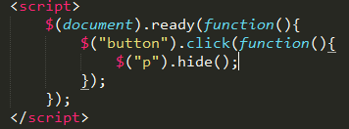

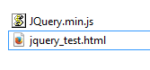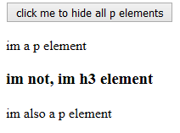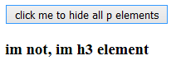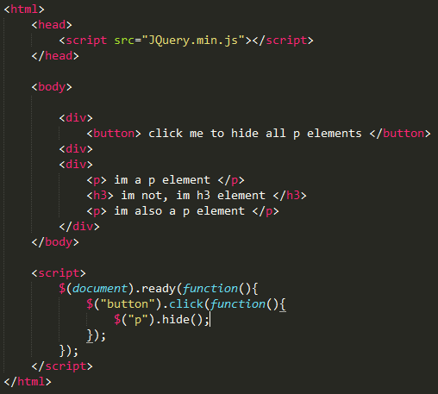මේ සදහා සම්පුර්ණ html code එක පහත පරිදි වේ.

## **The “#id” Selector**

තනි element එකක් තෝරා ගැනීම සදහා පහසුම ක්‍රමය තමා මෙය. එනම් අපිට අවශ්‍ය element එකට id එකක් දැමිය යුතුයි අපි html code කරන වෙලාවේදී. ඉන් පසුව අපිට එම id attribute එක භාවිතා කර අවශ්‍ය html එක පමණක් select කර ගත හැක.

යම් html element එකකට දාන id attribute එකේ අගය එම page එකට unique විය යුතුයි.එනම් එම page එක තුල තිබෙන වෙන කිසිම html element එකක id attribute එක සදහා එම අගය භාවිතා කරන්න බෑ.මේ කරුණ නිසා අපිට html element එකක id attribute එකක් තිබෙනවා නම්, පහසුවෙන් ඒ ආශ්‍රයෙන් අපිට එම html element එක පමණක් select වෙලා එන පරිදි selector query එකක් ලිවිය හැක.

මේ සදහා අපි භාවිතා කරන්නේ hash (#) character එක වේ.මෙහිදීද double quotation ඇතුලෙයි query එක ලිවිය යුත්තේ.

එනම් මේ ආකාරයටයි => **$(“#value_of_id”)**

උදා:

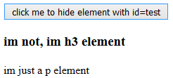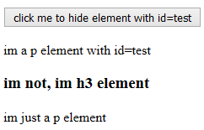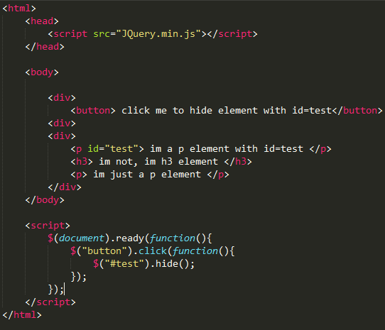user කෙනෙක් button වර්ගයේ ඕනෑම element එකක් click කල විට id එක test වන element එක hide වීම.

## **The .class Selector**

මෙමගින් html element එකක් භාවිතා කරන class එක අනුව එය select වන ලෙස query එකක් ලිවිය හැක.

මෙහිදී අපි . ලකුණ (එනම් period character) එක සමග class එකේ නම් භාවිතා කරනවා.එනම් පහත පරිදියි.

**$(“.name_of_class”)**

**Tip:** කලින් අපි id එක අනුව තෝරා ගැනීම සදහා භාවිතා කරේ **#** ලකුණ වේ.මෙහිදී ඒ වෙනුවට **.** ලකුණ භාවිතා කිරීම සිදු කරයි.

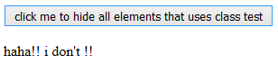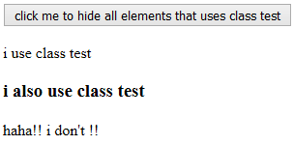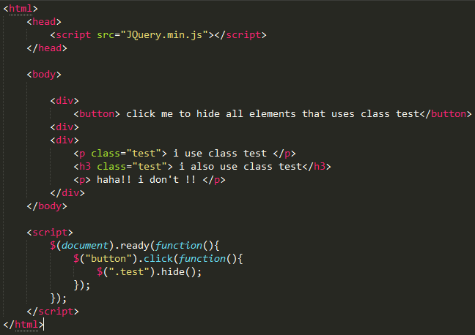උදා: user button වර්ගයේ ඕනෑම element එකක් click කරන විට test යන class එක භාවිතා කරන සියලු elements hide කිරීම.

**Tip**: ඉහත උදාහරණ සියල්ලකගේම selector query එක ලියා ඇත්තේ double quotation ඇතුලේ බව නිරීක්ෂණය කරන්න.නමුත් උඩින්ම ලියන document යන්න පමණක් එසේ ලියන්නේ නැත. එයට හේතුව නම් document යන්න object එකක් වේ. එහෙම නැත්තම් එය තමා root element එක DOM tree එකේ.එම නිසයි එය double quotation තල ලියන්නේ නැත්තේ.අනික් සියලු selector queries ලියන්නේ **“ ”** symbols ඇතුලේ බව මතක තබා ගන්න.

## **jQuery selectors ලියන විදි සදහා තවත් උදාහරණ**

|  |  |
| --- | --- |
| **Syntax එක** | **විස්තරය** |
| $(“*”) | සියලු elements select වේ. |
| $(this) | Current HTML element එක select වේ. |
| $(“p.intro”) | intro නම් class එකක් භාවිතා කරන සියලු p elements select කර ගන්නවා. |
| $(“ul li:first”) | පළමු ul element එකේ පළමු li element එක select කරගන්නවා. |
| $(“ul li:first-child”) | සියලු ul elements වල පළමු li element එක select කරගනන්ව. |
| $(“[href]”) | href attribute එකක් භාවිතා කරන සියලු elements select කර ගන්නවා. |
| $(“a[target =‘_blank’]”) | target attribute එකේ value එක _blank වන සියලු <a> elements තෝරා ගන්නවා. |
| $(“a[target !=‘_blank’]”) | target attribute එකේ value එක _blank නොවන සියලු <a> elements තෝරා ගන්නවා. |
| $(“:button”) | සියලු <button> elements සහ type=button වන සියලු <input> elements select කරගන්නවා. |
| $(“tr:even”) | සියලු ඉරට්ටේ <tr> elements select කර ගන්නවා |
| $(“tr:odd”) | සියලු ඔත්තේ <tr> elements select කර ගන්නවා. |